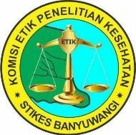
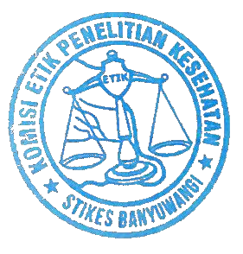

KOMISI ETIK PENELITIAN KESEHATAN
HEALTH RESEARCH ETHICS COMMITTEE SEKOLAH TINGGI ILMU KESEHATAN BANYUWANGI INSTITUTE OF HEALTH SCIENCE BANYUWANGI

KETERANGAN LOLOS KAJI ETIK DESCRIPTION OF ETHICAL APPROVAL “ETHICAL APPROVAL”

No : 089/02/KEPK-STIKESBWI/II/2022

Komite Etik Penelitian Kesehatan Sekolah Tinggi Ilmu Kesehatan Banyuwangi dalam upaya melindungi hak asasi dan kesejahteraan subyek penelitian kesehatan, telah mengkaji dengan teliti protokol berjudul :
The Ethics Committee of the Institute of Health Science Banyuwangi, with regards of the protection of Human Rights and welfare in medical research, has carefully reviewed the research protocol entitled :

“Gagal “Move ON”: Peran Ruminasi pada Kesepian dengan Kesejahteraan Psikologis dimasa Perceraian”

Peneliti Utama : Yuli Fitria, S.Psi, M.Si
Principal Investigator

Nama Institusi : Sekolah Tinggi Ilmu Kesehatan Banyuwangi
Name of the Institution

Dan telah menyetujui protokol tersebut di atas.
And approved the above –mentioned protocol

Banyuwangi, 18 Febuari 2022
Ketua (CHAIRMAN)

Desi Trianita, S.ST., M.Kes
NIK. 06.056.0510

